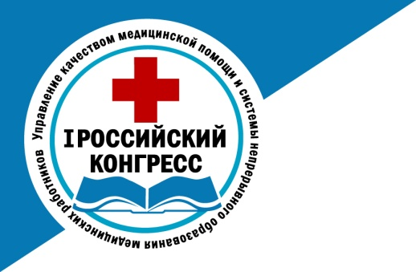
I РОССИЙСКИЙ КОНГРЕСС
«Управление качеством медицинской помощи
и системой непрерывного образования медицинских работников»
16-17 июня 2009 г. Здание Мэрии г. Москвы, ул. Новый Арбат д. 36

Ассоциация врачей общей практики (семейных врачей) РФ совместно с Торгово-промышленной палатой РФ при поддержке Министерства здравоохранения и социального развития РФ и Московской Медицинской Академии им. И.М. Сеченова, проводит I Российский конгресс «Управление качеством медицинской помощи и системы непрерывного образования медицинских работников». Конгресс включает в себя серию секций по актуальным направлениям для врачей общей практики:

«ОРГАНИЗАЦИЯ ТЕРАПЕВТИЧЕСКОЙ МЕДИЦИНСКОЙ ПОМОЩИ. ВЕДЕНИЕ ПАЦИЕНТА С ПАТОЛОГИЕЙ ЖЕЛУДОЧНО-КИШЕЧНОГО ТРАКТА В ПРАКТИКЕ СЕМЕЙНОГО ВРАЧА, УЧАСТКОВОГО ТЕРАПЕВТА И ГАСТРОЭНТЕРОЛОГА»
Председатели: профессор, д.м.н. О.И. Минушкин (Главное медицинское управление Управления делами Президента РФ), профессор, д.м.н. Л.Б. Лазебник (Центрального научно-исследовательского института гастроэнтерологии)

Профильные направления секции:

- Роль участкового врача в ведении больных гастроэнтерологического профиля.
- Гастроэнтерологические проблемы в педиатрии.
- Оснащенность гастроэнтерологической службы поликлиники.
- Формирование групп риска предраковой патологии желудочно-кишечного тракта и тактика её ведения.

Организаторы секции – кафедра гастроэнтерологии ФГУ УНМЦ Управления делами Президента Российской Федерации. Одной из основных задач секции является широкое освещение достижений фундаментальных исследований в области гастроэнтерологии и содействие быстрому и эффективному их внедрению в клиническую практику врача.
В рамках секции проводится тематическая выставка, на которой будут представлены современные лекарственные средства, диагностические системы и оборудование, изделия медицинского назначения, специализированные издания. Фирмам-экспонентам предоставляется возможность провести сателлитные симпозиумы, продемонстрировать участникам конгресса свою продукцию, показать перспективные разработки, познакомить с планами, обсудить возможные проекты. Представители фирм, компаний, организаций могут выступить с докладами в рамках научной программы.

Все вопросы, предложения направлять в орг.комитет 129515, г. Москва, ул. Академика Королева, д. 13, офис 823, 824 тел.(495) 617-36-43,44/79, http: www.expodata.ru, gigexpo@mail.ru

I РОССИЙСКИЙ КОНГРЕСС
«Управление качеством медицинской помощи
и системой непрерывного образования медицинских работников»
16-17 июня 2009 г. Здание Мэрии г. Москвы, ул. Новый Арбат д. 36

Другие секции Конгресса:

- Организация и нормативно-правовое регулирование медицинской помощи по терапии;
- Лекарственное обеспечение, стандарты профилактики, лечения и реабилитации больных;
- Система непрерывного медицинского образования в Российской Федерации»;
- Организация терапевтической медицинской помощи в условиях поликлиники;
- Деятельность врачей общей практики (семейных врачей);
- Медицинское страхование в России: состояние и перспективы, медицинская аккредитация;
- Менеджмент и маркетинг медицинских услуг;
- Информационно-аналитические системы и технологии в здравоохранении (компьютерные технологии, телемедицина);
- Новые организационно-правовые формы медицинских учреждений в условиях модернизации здравоохранения России;
- Ведение пациента с неврологическими заболеваниями в практике семейного врача, участкового терапевта и невролога;
- Терапия аллергических заболеваний и вопросы иммунокоррекции в практике семейного врача, участкового терапевта, иммунолога и аллерголога;
- Организация медицинской помощи по акушерству и гинекологии;
- Организация медицинской помощи по педиатрии;

В рамках Конгресса будет работать выставочная экспозиция, представляющая современные лекарственные препараты, страховые услуги, образовательные программы подготовки и переподготовки врачей, информационно-аналитическое обеспечение медицинских учреждений, медицинские центры, диагностическое оборудование, медицинскую технику. Мероприятие пройдёт в здании Правительства г. Москва. Организация конгресса предусматривает секционные заседания, презентации фирм производителей, круглые столы по актуальным темам смежной тематики . Удобное расположение в центре Москвы, просторные залы и фойе создадут хорошую обстановку для докладчиков конференции, специалистов, участников выставки и гостей.

Посетителями Конгресса являются представители органов здравоохранения и социальной защиты населения, представители государственных структур и общественных организаций, руководители медицинских учреждений из различных регионов России и стран СНГ, сотрудники НИИ и медицинских ВУЗов, практикующие терапевты, гастроэнтерологи, аллергологи, гинекологи, педиатры, и др.специалисты. Прогнозируемый поток посетителей, около 1 000 специалистов со всех регионов РФ. Такой состав обеспечивает высокий уровень не только докладов и вопросов докладчикам, но и работы выставки— важной части любого мероприятия подобного формата.

Все вопросы, предложения направлять в орг.комитет 129515, г. Москва, ул. Академика Королева, д. 13, офис 823, 824 тел.(495) 617-36-43,44/79, http: www.expodata.ru, gigexpo@mail.ru

